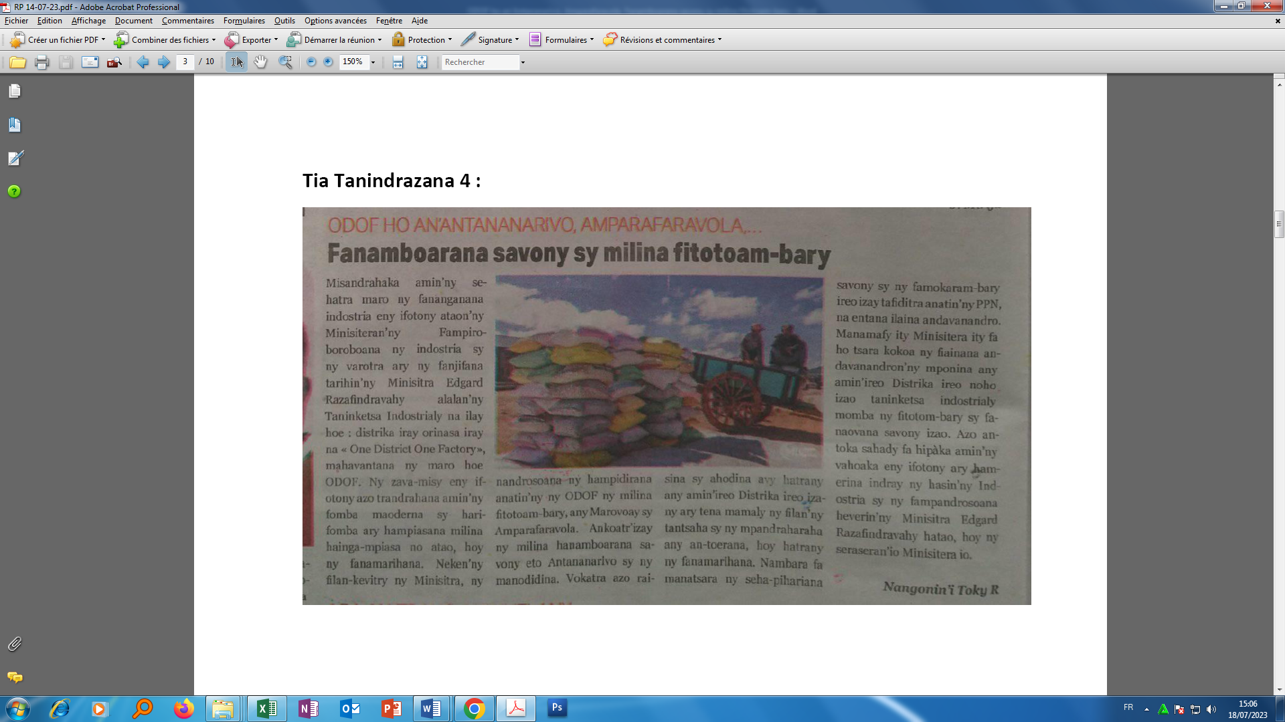

**SOURCE  : Tia Tanindrazana**

**AUTEUR : Toky R**

**DATE  : 14 Juillet 2023**